Název školy: Základní škola Chomutov, Písečná 5144
Název materiálu: VY_52_INOVACE_17_Pohlavní_ústrojí_av2
Číslo projektu: CZ 1.07/1.4.00/21.3355
Autor: Mgr. Alena Vránová
Datum tvorby: 19. 01. 2013
Cílový ročník: 5. ročník
Vzdělávací oblast/obor/okruh: Člověk a jeho svět - Přírodověda
Klíčové slovo: vejcovod, vaječník, děloha, pochva, močový měchýř, močová trubice, varlata
Anotace: Pracovní a výukový list je určen pro žáky 5. ročníku. Slouží k doplnění a procvičování znalostí z oblasti pohlavních orgánů člověka.
Pohlavní ústrojí ženy
Vaječníky jsou dva, jsou uloženy v malé pánvi po stranách dělohy, jejich tvar a velikost připomíná drobnou švestku. Vylučují ženské pohlavní hormony (nejdůležitější jsou estrogen a progesteron), které mimo jiné způsobují vznik druhotných pohlavních znaků (růst prsů, ochlupení, změna postavy), vývoj rodidel a také menstruaci. A produkují samozřejmě i ženské zárodečné buňky – vajíčka.
Vajíčka jsou u děvčat ve vaječnících uložena již od narození, ale teprve působením hormonů začnou dozrávat a uvolňovat se.
Vejcovody jsou svalové trubičky, asi 15 cm dlouhé, které po ovulaci zachytí zralé vajíčko uvolněné z vaječníku a činností svaloviny ve stěně vejcovodu jej dopraví do dělohy. Ve vejcovodech dochází také k oplodnění vajíčka spermií.
Děloha je svalový orgán tvaru obrácené hrušky, který je uvnitř vystlaný silnou vrstvou prokrvené sliznice. Každý měsíc se sliznice zvětšuje a připravuje na uhnízdění oplodněného vajíčka, které se pak v děloze až do porodu vyvíjí. Pokud k oplodnění nedojde, dochází k menstruaci.
Pochva je asi 10 cm dlouhá trubice z pružných svalových vláken vystlaná vrstvou sliznice. Spojuje dělohu ženy s jejími zevními pohlavními orgány.
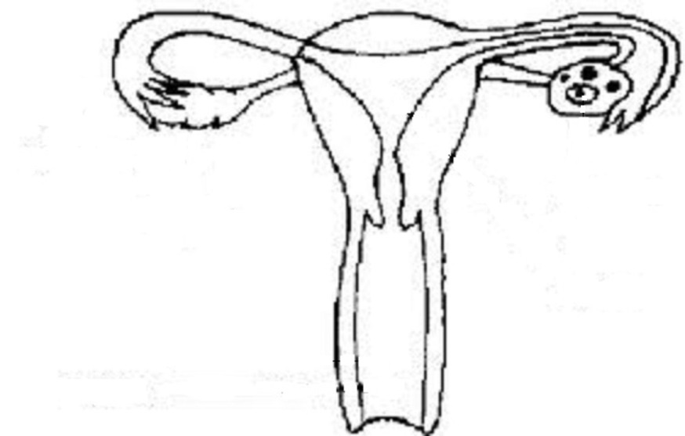 | Přiřaď názvy k čarám:
 | - vejcovod
 | - vaječník
 | - děloha
 | - pochva

Pohlavní ústrojí muže
Varlata vylučují mužské pohlavní hormony (nejdůležitější je testosteron), které způsobují vznik druhotných pohlavních znaků (vousy, ochlupení) a vznikají v nich také zárodečné buňky – spermie. Varle má zpravidla velikost i tvar švestky, je párovým orgánem. Činnost varlat – tvorba spermií - neustává ani ve stáří.
Varlata jsou uložena ve váčku, který se nazývá šourek. Leží mimo tělní dutinu, neboť spermie mohou vznikat jen při teplotě nižší, než je teplota uvnitř těla. Spermie jsou maličké, viditelné jen mikroskopem, a dovedou se samostatně pohybovat.
Nadvarlata jsou spirálovité kanálky, kterými spermie opouštějí varlata.
Chámovody jsou kanálky, kterými z nadvarlat putují spermie do penisu.
Žalud je zakončením pohlavního údu.
Pohlavní úd – mužský pohlavní orgán, který slouží k vylučování moči a k pohlavnímu styku. Obvykle visí dolů, je měkký a poměrně malý. Teprve při vzrušení se přílivem krve zvětší, ztuhne a postaví se kolmo k tělu (erekce).
Semenné váčky jsou párové žlázy, které vytvářejí tekutinu obsahující látky nutné pro pohyb a životnost spermií.
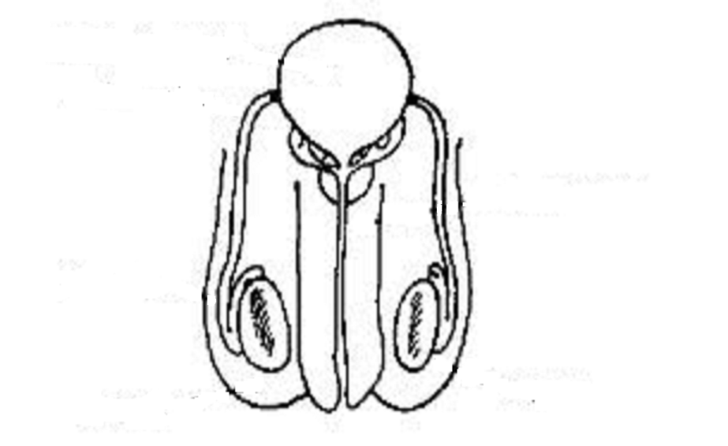 | Přiřaď názvy k čarám:
 | - močový měchýř
 | - chámovod
 | - močová trubice
 | - nadvarle
 | - varle
 | - pohlavní úd (penis)
Zdroje:
http://tahaky.lam.cz/biologie/013.gif - 19. 1. 2013
http://tahaky.lam.cz/biologie/014.gif - 19. 1. 2013

